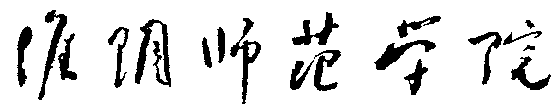

毕业设计说明书



|  |  |  |  |
| --- | --- | --- | --- |
| **学生姓名** | 朱浩 | **学 号** | 2117190088 |
| **学院** | 计算机科学与技术学院 | | |
| **专 业** | 软件工程（嵌入式培养） | | |
| **题 目** | 基于Lanenet和Yolov5的车道线识别 | | |
|  | 与转向标志检测系统 | | |

|  |  |
| --- | --- |
| **指导教师** | **王江涛 副教授/博士** |
|  |
| **企业教师** | **杨尚雲 工程师/学士** |
|  |

|  |  |  |  |
| --- | --- | --- | --- |
| 2023 | 年 | 5 | 月 |

毕业论文独创性声明

本人郑重声明：

本论文是我个人在导师指导下进行的研究工作及取得的研究成果。本论文除引文外所有实验、数据和有关材料均是真实的。尽我所知，除了文中特别加以标注和致谢的地方外，论文中不包含其他人已经发表或撰写过的研究成果。其他同志对本研究所做的任何贡献均已在论文中作了明确的说明并表示了谢意。

作者签名： 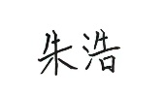

日 期：2023年5月5日

**摘要**：无人驾驶技术是目前汽车领域的前沿热点技术，由于无人驾驶汽车在改善交通状况、提高安全性和释放人力资源等方面具有重要作用，所以研发实现无人驾驶所需的关键技术是重要的发展方向。目前针对汽车车道线检测和转研究相对较少，在此背景下，本文提出了一种基于Lanenet和Yolov5的智能驾驶系统。系统将实时处理车辆拍摄的视频流，通过图像处理和深度学习算法实现车道线识别、车辆转向标志检测的功能，以提高无人驾驶汽车的自主驾驶能力和行驶安全性。车道线检测模块采用Lanenet神经网络，通过使用经典图像分割模型UNet替换其主干网络，提高了车道线检测的精准度。转向标志检测模块采用Yolov5模型，通过加入卷积块注意力模块CBAM有利于解决原始网络无注意力偏好的问题，使模型对特征提取更加稳健。为应对昏暗环境下的检测问题，本文还单独训练了夜间识别模型，并根据环境亮度进行自动切换，系统通过Python语言实现，经测试本系统对比未优化过的模型，有着更好的识别效果和准确率。

**关键词：**无人驾驶、环境感知、深度学习、车道线检测、OpenCV、Lanenet、Yolov5

**Abstract**: Autonomous driving technology is currently a cutting-edge and popular technology in the automotive field. As autonomous vehicles play an important role in improving traffic conditions, enhancing safety, and freeing up human resources, it is important to develop the key technologies required to achieve autonomous driving. Currently, there is relatively less research on vehicle lane detection and turn signal recognition. In this context, this paper proposes an intelligent driving system based on Lanenet and Yolov5. The system will process real-time video streams captured by the vehicle and use image processing and deep learning algorithms to achieve lane detection and turn signal recognition, thereby improving the autonomous driving capability and driving safety of autonomous vehicles. The lane detection module uses the Lanenet neural network, which replaces its backbone network with the classical image segmentation model UNet to improve the accuracy of lane detection. The turn signal recognition module uses the Yolov5 model, which incorporates a convolutional block attention module (CBAM) to address the problem of the original network's lack of attention preference, making the model more robust to feature extraction. To address the detection problem in dimly lit environments, this paper also separately trains a nighttime recognition model and automatically switches it based on the ambient brightness. The system is implemented using the Python language and has better recognition performance and accuracy compared to unoptimized models, as confirmed by testing.

**Keywords:** autonomous driving, environmental perception, deep learning, lane detection, OpenCV, Lanenet, Yolov5.

目录

1 绪论 1

1.1 课题背景及意义 1

1.2 国内外研究现状 1

1.3 论文组织结构 3

2 车道线识别与道路标志检测系统的设计 5

2.1 系统概述 5

2.2 图像处理模块设计 5

2.3 车道线检测模块设计 9

2.4 目标检测模块设计 10

2.5 本章小结 11

3 基于Lanenet的车道线检测模块的实现 12

3.1 Lanenet 模型原理及其在本项目中的应用 12

3.2 UNet 模型的原理及其在本项目中的作用 13

3.3 参考 UNet 模型对 Lanenet 进行改进 14

3.4 本章小结 16

4 基于Yolov5的目标检测模块实现 17

4.1 Yolov5 模型的原理及其在本项目中的应用 17

4.2 注意力机制CBAM的介绍 18

4.3 将注意力机制引入 Yolov5 模型 19

4.4 本章小节 21

5 模型训练与优化 22

5.1 数据集的构建 22

5.2 模型的训练和结果分析 22

5.3 本章小结 25

总结与展望 29

参考文献 30

致谢 32

附录 33

# 1 绪论

近年来，随着人工智能和计算机视觉技术的不断发展，无人驾驶技术逐渐成为一个备受关注的领域。无人驾驶技术具有广阔的应用前景，可以为人们提供更加安全、高效、舒适的交通出行体验，并且有望成为未来智能交通领域的重要发展方向。但是，无人驾驶技术面临着很多技术挑战，其中最重要的挑战之一是实现高精度、高效率的视觉感知和决策系统。

## 1.1 课题背景及意义

本课题来源于团队毕业设计，总题目是基于ROS的无人驾驶智能车研究与实现。总课题基于机器人操作系统ROS，对激光雷达和单目摄像头采集到现场环境的实时数据，由智能车控制系统操控，以无人驾驶方式完成预先指定的特定动作和任务。本文作为其中的子课题之一，主要针对摄像头实时数据展开视觉方面的研究，包括道路识别、车道线检测、虚线实线的识别、交通信号灯检测等等。

自动驾驶技术已成为当今科技领域的热门研究方向之一，它能够为人们的生活带来巨大的便利性和安全性。在自动驾驶技术中，视觉感知系统是非常关键的一部分，它能够帮助车辆感知周围环境、识别物体和道路信息，从而实现智能驾驶。然而，在实际应用中，由于道路环境的复杂性和光照条件的变化，车辆视觉感知系统仍然面临着很多挑战，如车道线检测不准确、目标检测误差较大等。为了增强自动驾驶技术的稳定性与安全性，本文设计一套自动驾驶视觉感知系统。通过优化该系统中的车道线检测模块和目标检测模块，可以大幅提高检测模块的准确率。通过本文的研究，相信能够为自动驾驶技术的发展提供一定的参考价值。

本研究的课题即是围绕如何设计和实现无人驾驶视觉感知系统，以及如何提高车道线检测和道路标志检测的精确度并进行实验验证。这一研究有着广泛的实际应用价值，可以为无人驾驶技术的发展和普及做出重要贡献。同时，本研究的成果还有望推动计算机视觉技术的发展和进步，为未来智能交通领域的发展提供有力支撑。

## 1.2 国内外研究现状

### 1.2.1 国外研究现状

随着人工智能技术的不断发展，无人驾驶汽车在世界范围内受到越来越多的关注。许多大型科技公司和汽车制造商都在积极研究和开发无人驾驶汽车技术，以满足未来交通需求的不断增长。

在国外，无人驾驶汽车的研究已经进入了成熟阶段。许多国际著名汽车制造商如特斯拉、奔驰、宝马、奥迪、福特等都已经推出了自己的无人驾驶汽车或者原型车。这些汽车采用了各种不同的技术，如激光雷达、摄像头、雷达和超声波传感器等来获取周围环境的信息，并根据这些信息进行自主导航。

此外，很多知名的科技公司如谷歌、苹果、Uber、Nvidia等也在积极推进无人驾驶汽车技术的研究和开发。谷歌旗下的Waymo公司已经在美国亚利桑那州开始了无人驾驶出租车的商业化试点，苹果公司也在不断扩大自己的无人驾驶汽车团队，并积极推进无人驾驶汽车技术的研究和开发。

除了商业化应用外，无人驾驶汽车技术还在许多领域得到广泛应用。例如，在农业领域，自主驾驶拖拉机和农用无人机已经开始得到广泛应用，能够为农业生产带来更高的效率和更低的成本。在城市交通领域，无人驾驶公交车和出租车已经成为了研究热点，能够有效缓解城市拥堵问题，提高交通效率。

虽然无人驾驶汽车技术在国外取得了显著进展，但仍然面临许多挑战和难题。例如，如何保证无人驾驶汽车在复杂道路环境中的安全性和可靠性，如何解决无人驾驶汽车的道德和法律问题，如何构建完善的无人驾驶汽车产业生态系统等等。因此，未来还需要继续加大对无人驾驶汽车技术的研究和投入，以满足人们对安全、高效、便捷交通的需求

### 1.2.2 国内现状

近年来，随着中国国家战略对于无人驾驶汽车产业的大力支持和各大车企的积极布局，中国的无人驾驶汽车产业呈现出蓬勃发展的态势。在政策层面，2018年发布的《智能网联汽车道路测试管理规范》为无人驾驶汽车的研发和测试提供了有力的支持，该规范明确了智能网联汽车测试的技术标准、测试内容和测试程序，为无人驾驶汽车的试点和应用提供了规范的基础。此外，国家在配套设施和基础设施建设上也给予了充分的关注和投入，如2019年底国家发布的《智能网联汽车道路测试区建设指南》提出了逐步建设完善的智能网联汽车道路测试区的目标和要求。

在无人驾驶汽车技术研发方面，中国的车企和科技公司也在不断加强研究和投入。2019年，比亚迪发布了L3级别的自动驾驶汽车“DiPilot”，成为国内第一款实现自主驾驶L3级别的乘用车。此外，蔚来、小鹏等新兴车企也在不断推进自动驾驶技术的研发和应用。科技公司方面，百度自动驾驶技术已经实现了L4级别的自动驾驶技术，并在多个城市展开了自动驾驶出租车的试点，阿里巴巴和腾讯等也在相应领域布局。

尽管国内无人驾驶汽车产业呈现出蓬勃发展的趋势，但是也存在一些挑战和难点。首先，技术研发方面，尽管国内科技公司和车企在研究和开发无人驾驶汽车方面投入巨大，但是与国外相比，核心技术仍然存在较大差距。其次，在基础设施建设和法律法规制定方面，国内仍需要加强投入和完善。例如，无人驾驶汽车需要高精度的地图、完善的数据采集和传输等基础设施支持，同时还需要相应的法律法规支持。

## 1.3 主要研究内容

本文实现的车道线识别模块以Lanenet算法为基础实现车道线的检测与分割。Lanenet是一种基于深度学习的像素级分割方法，可以识别输入图像中的车道线像素，并为每个像素赋予车道线类别的标签，完成对车道线的精确提取。具体实现包括：使用UNet替换掉Lanenet的主干网络，然后使用Lanenet模型对特征图进行像素级的二分类，最后对二分类的结果进行后处理得到车道线的位置信息。

目标检测模块采用了基于深度学习的Yolov5算法，并加入注意力模块，通过对车辆周围的物体进行检测和识别，实现对目标物体的检测。本文只针对道路转向标志做单独的检测和优化。具体实现包括：首先使用Yolov5主干网络进行特征提取，然后使用Yolov5模型对特征图进行目标检测，最后对目标检测的结果进行后处理得到道路转向标志的位置信息。

模型训练与优化部分：通过对Lanenet和Yolov5模型改进数据集标注方法进行训练，从而提高检测的准确性和鲁棒性。

综上所述，本文的研究内容包括车道线检测、目标检测以及整个系统的优化。通过采用深度学习技术和优化算法，实现了对无人驾驶汽车的自动化控制和智能化决策，并且在YoloV5模型中加入注意力模块，并将车道线检测模块主干网络换成UNet，提高了模型的鲁棒性和检测的精确度。

## 1.4 论文组织结构

本文分为五个章节，旨在对不同主题进行深入研究。具体而言，每个章节涉及的研究内容如下：

第一章：绪论

在这一章节中，我们将介绍无人驾驶技术的背景和意义，并概述本文的研究目的、内容和研究方法。

第二章：车道线识别与道路标志检测系统设计

本章节主要介绍基于Lanenet和Yolov5的车道线识别与道路标志检测系统的基本原理，并描述其具体的实现方法。包括图像处理流程以及车道线检测模块和目标检测模块之间的配合与联系。

第三章：基于Lanenet和UNet的车道线检测模块设计

该章节主要讲述了基于 Lanenet实现的车道线检测算法。本文首先介绍Lanenet与UNet的底层原理，然后详细描述了我们基于这两种算法设计的车道线检测模块的具体实现方法。

第四章：基于Yolov5的目标检测模块设计

在这一章节中，我们将详细介绍本文提出的基于Yolov5算法的目标检测模块。我们将介绍Yolov5算法的原理和特点，并描述我们在这一算法基础上加入注意力模块的具体实现方法。

第五章：模型训练与优化

该章节主要介绍数据集如何搭建，以及模型训练和优化过程中所使用的具体方法。同时，我们将对实验结果进行分析和总结，并讨论未来可能的改进方向。

第六章：系统集成与实现

本章节主要介绍如何将检测与识别系统部署到Jetson Nano无人驾驶小车上面，以及对系统的测试与分析。

# 2 检测与识别系统的设计

本章主要介绍基于Lanenet和Yolov5的车道线识别与道路标志检测系统的基本原理，并描述其具体的实现方法。包括图像处理流程以及车道线检测模块和目标检测模块之间的配合与联系。

## 2.1 系统概述

本系统采用模块化设计，可以在不影响整个系统的情况下对单个组件进行简单的修改和升级，模块化的设计可以使本项目在不同的项目中重复使用，模块化设计使得项目在开发和调试过程中变得更加容易，他人可以在此系统的基础上通过添加和修改模块来轻松拓展系统。系统主要分为三个模块，图像处理模块，车道线检测模块和目标检测模块，系统的框架以及各个模块之间的联系如下图所示：

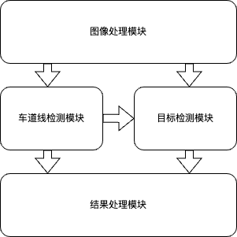

图 2-1 系统结构图

## 2.2 图像处理模块设计

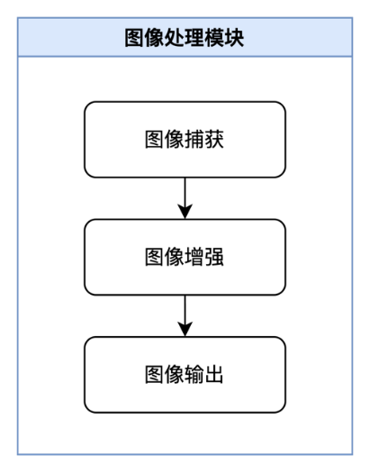

图 2-2 图像处理模块结构图

本项目使用轻舟自动驾驶小车YQ01搭载Jetson Nano开发板，并用IMX477 CSI相机进行视频采集，如图2-2所示。

具体来说，图像处理过程首先获取 CSI 摄像头的图像，然后进行图像去噪，采用了基于高斯滤波器、中值滤波器、双边滤波器等方法，以降低图像的噪声干扰。

### 2.2.1 图像捕获

以下是获取CSI实时视频流的基本流程：

1.创建一个ROS节点，用于接收CSI摄像头数据。

2.创建一个ROS订阅者，用于从CSI摄像头主题（topic）接收图像数据。

3.在回调函数中，将接收到的图像数据转换为OpenCV图像格式。

4.使用OpenCV库的imshow函数显示视频流。

5.等待下一帧图像数据，并重复上述过程。

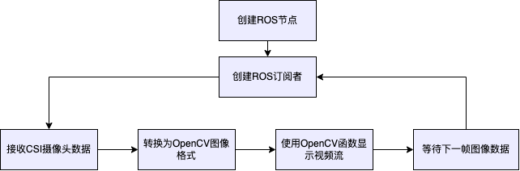

图 2-3 图像获取流程图

### 2.2.2 相机标定

由于在实际的拍摄过程中，相机的光学成像系统可能会引入一些畸变，如径向畸变、切向畸变等，这些畸变会影响到相机图像的质量和精度。需要进行相机标定，目的就是通过捕捉不同角度下的标定板图像，通过计算可以推导相机的参数，如内参矩阵和畸变系数。使用这些参数矫正相机拍摄图像，使图像更真实准确[1] 。（相机标定具体原理不在本论文的研究范围内）。

相机标定步骤如下：

1.准备标定板：选取一张黑白相间的标定板，打印出来或者制作一个实物。

2.拍摄标定图像：使用待标定相机，按不同的拍摄角度、距离和姿态，对标定板进行多次拍摄，以尽量覆盖相机使用的所有情况。

3.提取角点：对每张标定图像，使用图像处理技术（如Canny边缘检测和Hough变换）提取标定板上的角点，记录每个角点的二维坐标。

4.计算内参：使用角点的二维坐标和已知的标定板尺寸，通过内部参数标定算法，计算相机的内部参数矩阵，包括相机的焦距、主点和畸变系数等。

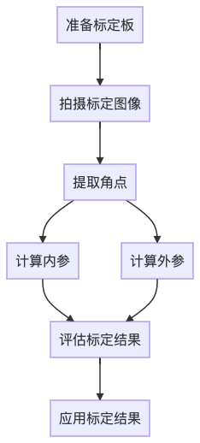

图 2-4 相机标定流程图

5.计算外参：使用角点的二维坐标和已知的标定板尺寸，通过特定算法计算出相机的旋转矩阵。

6.评估标定结果：使用评估标定误差的方法，如重投影误差和标定精度等指标，评估标定结果的准确性。

7.应用标定结果：将计算得到的相机内参和外参应用到相机图像处理中，以消除畸变并进行三维重构、物体检测和定位等应用。

通过得到的相机内参和畸变参数，并将这两个参数通过undistort()函数应用到图像上，从而实现对相机图像的标定。

通过标定相机前后效果对比图片如下：

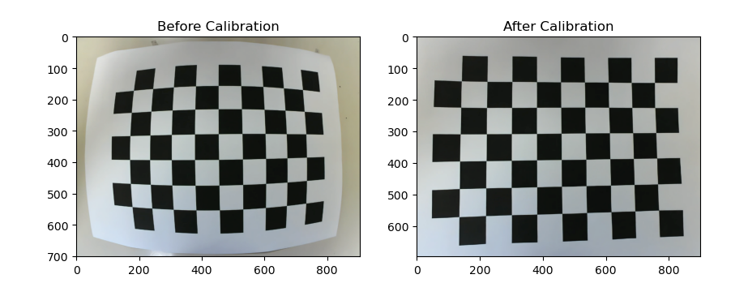

图 2-5 相机标定前后对比图

### 2.2.3 图像增强

使用图像去噪算法如高斯模糊、中值滤波、双边滤波算法等如图2-6所示，可去除图像中的噪声，使得车道线和转向标志的边缘更加清晰，有助于提高检测精度[2] 。以下是高斯模糊、降噪算法的效果和均方误差（MSE）、峰值信噪比（PSNR）分数：

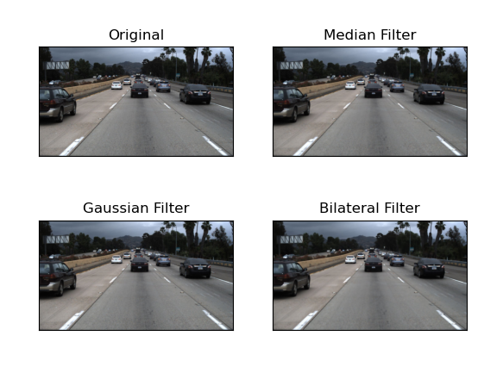

图 2-6 中值滤波、高斯滤波、双边滤波的应用效果

关于降噪算法的选择，将测试视频逐帧转成图片并从中随机抽取1000张图片，基于均方误差（MSE）、峰值信噪比（PSNR）[3]这两个评价指标对三个滤波器进行性能测试，测试结果如图2-8，可以看出双边滤波降噪器在测试环境中的表现最好。

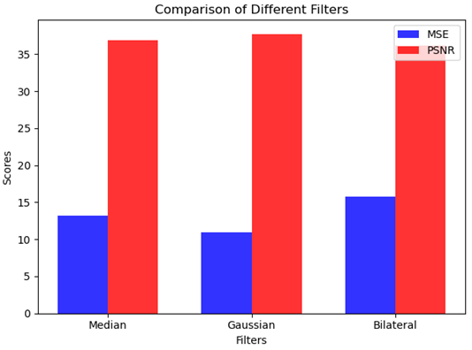

图 2-7 中值滤波、高斯滤波、双边滤波MSE 与 PSNR 分数

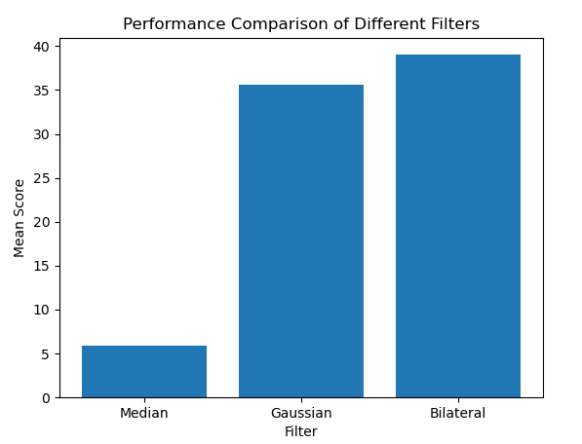

图 2-8 三个滤波器在当前测试视频的性能表现

通过评估不同滤波器在随机选择的1000张图像上的性能，并绘制每个滤波器的平均分数条形图，最后确定在此测试环境中具有最佳性能的滤波器。具体实现包括加载图像，应用每个滤波器并评估其性能，计算每个筛选器的平均分数，绘制每个筛选器的平均分数条形图，确定最佳性能的滤波器。根据上述程序测试结果，在此测试环境中选用双边滤波降噪器。

## 2.3 车道线检测模块设计

将图像增强处理后的图片resize之后传入Lanenet模型中进行推理运算，将模型的推理结果输出。

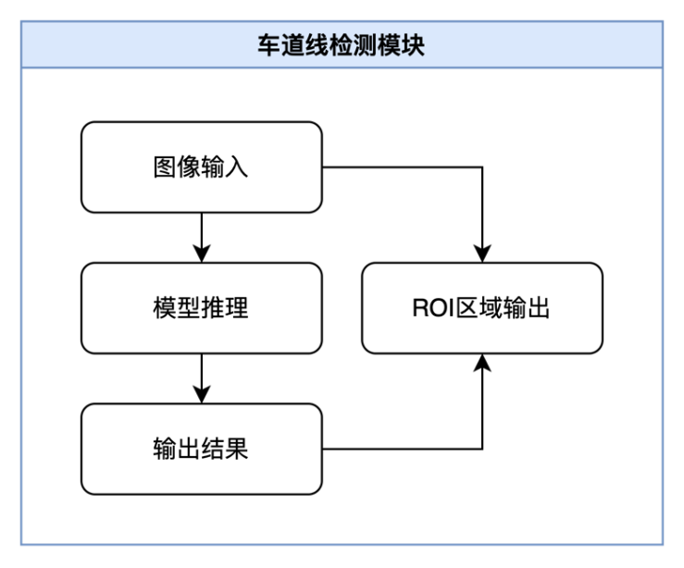

图 2-9 车道线检测模块结构图

将Lanenet输出的车道线进行二值化处理，图像增强后，划分出车辆当前所在的车道，然后将当前车道区域作为ROI区域对原始输入图像进行裁剪，由于目标检测模块训练完成后输入图像大小已经固定，如果强行将 ROI 区域 resize后作为输入会影响模型检测的准确率，这里将ROI区域外的区域填充为0，在进行卷积运算时可以降低目标检测模块的计算量，同时降低其他区域的干扰[4]。同事将检测到的车到信息传递给结果处理模块进行展示，如图2-10所示。

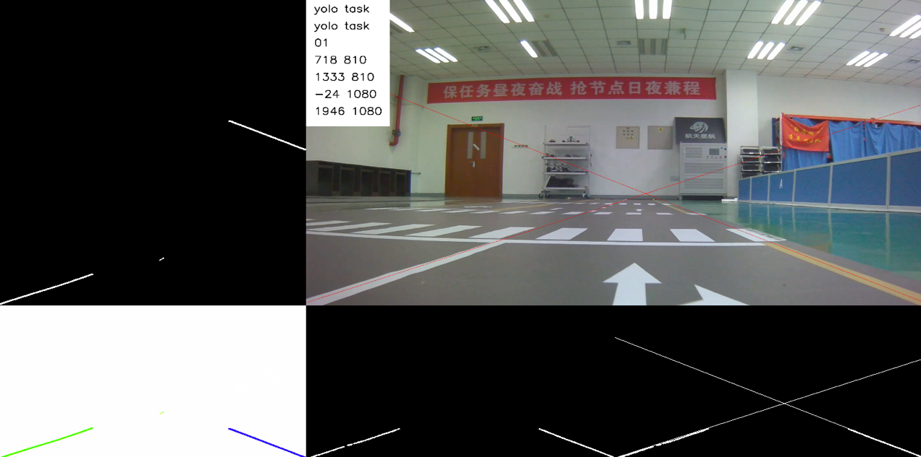

图 2-10 Lanenet 模型推理结果

## 2.4 目标检测模块设计

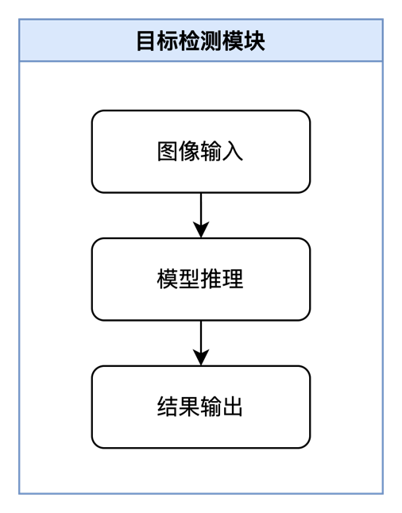

图 2-11 目标检测模块结构图

将车道线检测模块输出的 ROI区域如图2-12所示，作为Yolov5模型的输入，经过模型推理运算后，将推理结果（目标检测框）传输给结果处理模块将车道线检测模块和目标检测模块的结果同时在原始图像中进行绘制如图2-13所示。

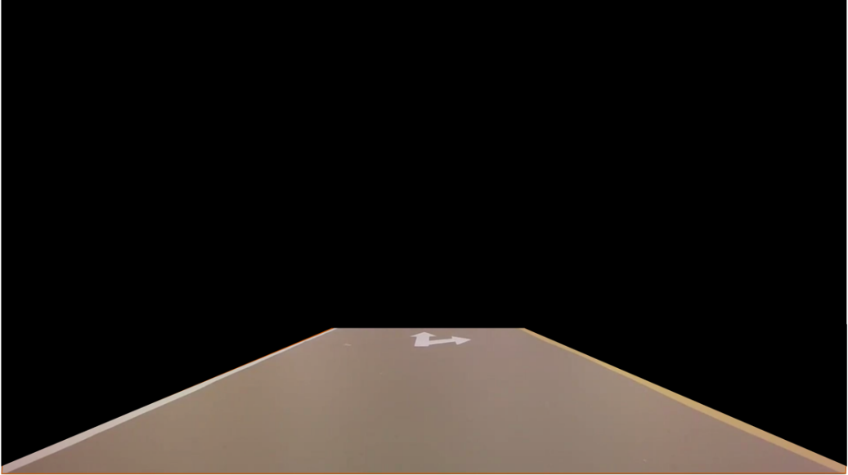

图 2-12 目标检测模块结构图

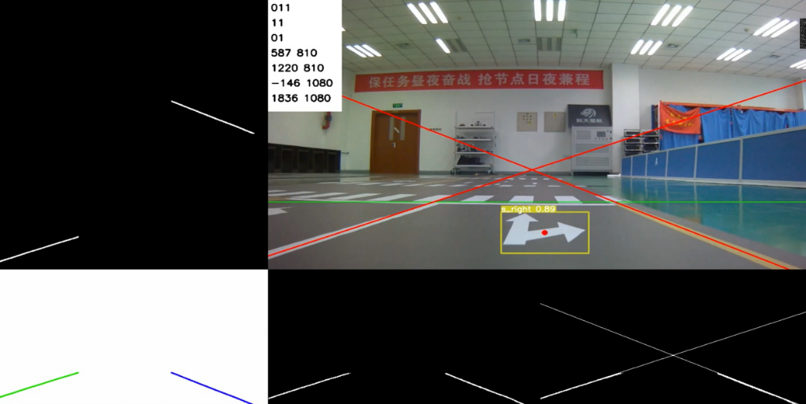

图 2-13 目标检测模块推理结果

## 2.5 本章小结

本章主要介绍了车道线识别与转向标志检测系统的设计。整个系统使用模块化设计思想，将系统分为四个模块：图像处理模块、车道线检测模块、目标检测模块和结果处理模块。在图像处理模块中，采用CSI相机来捕获图像，并进行了相机的标定和图像增强算法的选择。在车道线检测模块中，使用了Lanenet网络，并将其分割得到的图片 ROI 区域作为目标检测模块的输入，最后经过目标检测模块处理后将结果传输给结果处理模块进行显示。

# 3 车道线检测模块的实现

## 3.1 Lanenet 模型原理

Lanenet是一种用于车道线检测的神经网络，它主要由两个子网络组成：一个是分割网络，另一个是车道线偏移量回归网络。

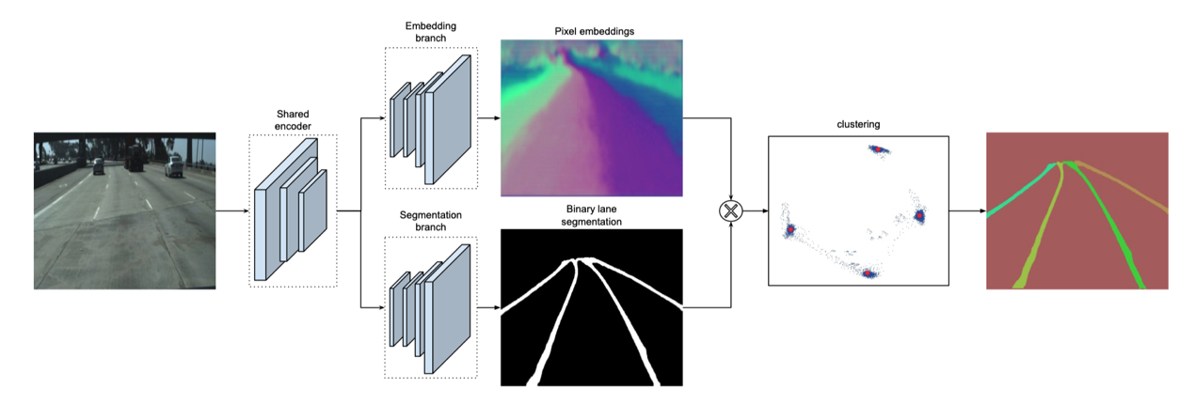

图 3-1 Lanenet模型结构图

Lanenet的分割网络采用U形结构，基于ENet的encoder-decoder模型，由五层结构组成。其中，stage2和stage3基本相同，stage1、2、3为encoder，stage4、5为decoder[5] 。

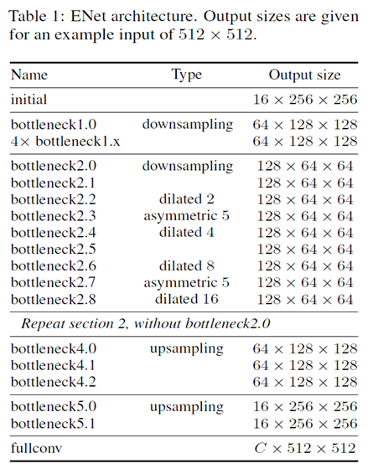

图 3-2 ENet模型层次结构图

该网络的主要目标是对像素进行分类，将车道从图像中分离出来。为了实现车道线的准确识别与跟踪，Lanene提出一种基于特征向量的车道标识方法。在分割网络检测到车道线像素后，训练一个生成像素特征向量的分支网络。属于同一车道线的像素点其特征向量距离较近，而不同车道线的像素点特征向量距离较远，使其可以根据特征向量之间的距离关系为每一个像素点赋予相应的车道标识。

与现有方法不同，Lanenet使用内在特征向量而非空间位置信息对车道线像素进行表示与聚类。这种特征表达方式不依赖于相对空间位置，使车道线识别具有更强的稳定性与鲁棒性。在设计损失函数时，使得属于同一车道线的特征向量尽可能接近，而不同车道线的特征向量尽可能远离，以达到区分车道线像素的目的。这部分的 loss 函数是由三部分组成：方差损失、距离损失、回归损失：

$$\begin{aligned}L_{var}=\frac{1}{C}\sum_{c=1}^{C}{ }\frac{1}{N_{c}}{[∥μ_{c}-x_{i}∥-δ_{v}]}_{+}^{2} \\ L_{dist}=\frac{1}{C(C-1)}\sum_{c_{A=1}}^{C}{ }\sum_{c_{B=b}c_{A}≠C_{B}}^{C}{ }{[δ_{d}-∥μ_{c_{A}}-μ_{c_{B}}∥]}_{+}^{2} \\ L_{reg}=\frac{1}{C}\sum_{c=1}^{C}{∥μ_{c}∥}\end{aligned}$$

最终使用了嵌入（embedding）将像素映射到嵌入空间，并使用聚类算法实现了实例分割的目标[6] 。聚类算法采用了Mean-Shift算法，并将两个分支的结果进行聚类以得到实例分割的结果。

## 3.2 UNet 模型的原理

UNet是一种基于CNN的图像分割模型，由Olaf Ronneberger等人于2015年提出，网络结构类似于U型，包含下采样和上采样过程，可用于图像语义分割。其网络结构包含下采样（encoder）和上采样（decoder）过程，可以对图像进行语义分割。

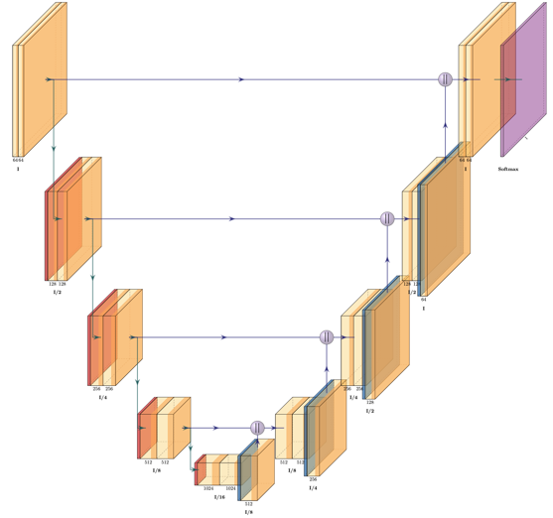

图 3-3 UNet模型结构图

在图像下采样过程中，UNet使用卷积和池化等操作逐渐减小图像分辨率，同时提取图像特征。这一部分的网络结构类似常见的CNN，如VGG和ResNet。在上采样过程中，UNet使用反卷积和上采样操作逐渐增加图像分辨率。同时，UNet结合下采样过程中提取的特征，在像素级对图像进行分类，生成与原始图像同样大小的分割结果。UNet的主要特点是采用了跳跃连接的方式，将下采样过程中的特征图与上采样过程中的特征图相连接，使分割结果更精细和准确。此外，UNet还使用了批归一化和dropout等技术，使模型更加稳定可靠。[8]由于UNet网络简单，易训练，所以可以通过改变网络深度和宽度等超参数适应不同应用场景。

## 3.3 参考 UNet 模型对 Lanenet 进行改进

由于 Lanenet 的分割网络使用了ENet网络，是基于图像分割进行实现的，本文将ENet 网络替换成精度更高的UNet从而提高了Lanenet的车道线检测效果。

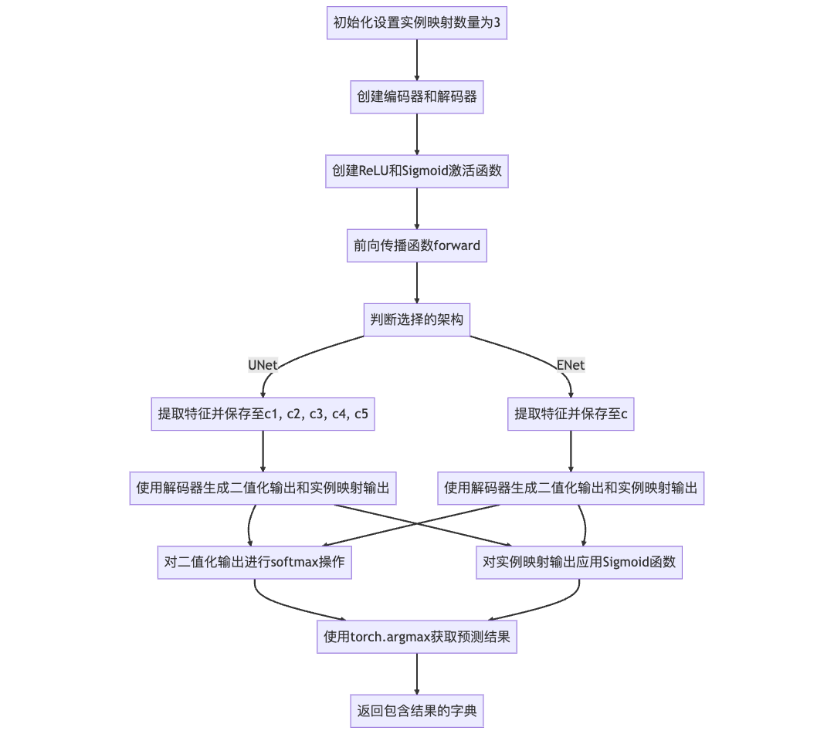

图 3-4 Lanenet 主干网络程序实现流程图

上述流程图展示了如何实现LaneNet的神经网络模型的结构，用于道路车道线检测任务。其中，模型的backbone可以选择UNet或ENet，输入通道数为3（默认为RGB图像）。模型的输出为二值化车道线掩模和车道线实例映射。如果使用UNet作为backbone，则采用UNet_Encoder和UNet_Decoder作为编码器和解码器；如果使用ENet作为backbone，则采用ENet_Encoder和ENet_Decoder作为编码器和解码器。

在forward函数中，首先根据输入的图像经过编码器得到特征图c，然后分别通过解码器得到二值化车道线掩模和车道线实例映射。其中，二值化车道线掩模通过softmax函数得到每个像素属于车道线的概率分布，再根据argmax函数得到每个像素属于车道线还是背景。车道线实例映射经过sigmoid函数得到每个像素属于每个车道线实例的概率分布。最终，模型的输出为一个字典，包含实例映射、二值化车道线掩模和二值化车道线掩模的logits。

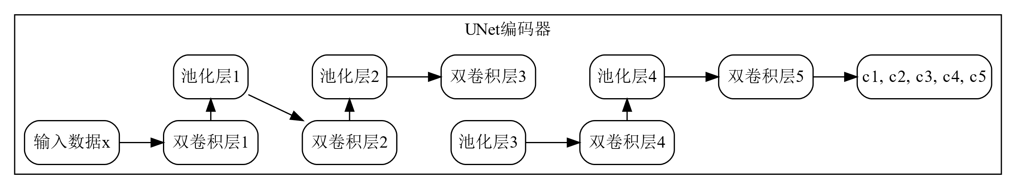

图 3-5 UNet编码器结构图

UNet编码器用于图像分割任务，由一系列的DoubleConv模块和MaxPool2d池化层组成，用于逐步提取图像特征。其中，DoubleConv模块由两个卷积层、批归一化层和ReLU激活函数组成，用于对图像进行卷积操作和非线性变换。

在网络设计的最后阶段，对所有的卷积层和批归一化层进行了权重初始化。与常用的随机初始化方法不同，本文选择采用 Kaiming 正态分布初始化技术。这种方法可以有效缓解 relu 激活神经网络中常见的梯度爆炸问题，使模型训练更加稳定高效。最后，在forward函数中，通过逐层调用DoubleConv和MaxPool2d模块，对输入的图像进行特征提取，并返回每个DoubleConv模块的输出结果。

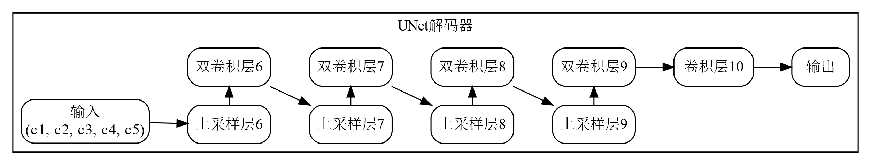

图 3-6 UNet解码器结构图

UNet解码器主要用于图像分割任务中的像素分类。该解码器由一系列的ConvTranspose2d反卷积层和DoubleConv模块组成，用于将编码器提取的特征进行上采样和融合。其中，ConvTranspose2d反卷积层用于对特征进行上采样，而DoubleConv模块则用于对上采样后的特征进行卷积操作和非线性变换。

在代码的最后，通过遍历所有的模块，对卷积层和批归一化层进行了参数初始化，采用了Kaiming正态分布初始化方法。这种方法可以有效地避免梯度消失和梯度爆炸的问题，提高模型的训练效果。最后，在forward函数中，通过逐层调用反卷积层和DoubleConv模块，对编码器提取的特征进行上采样和融合，并最终输出分类结果。

## 3.4 本章小结

在第三章中，本文对 Lanenet 模型的原理进行了详细介绍，该模型是一种基于深度学习的车道线检测模型，具有较高的精度和鲁棒性。Lanenet 模型的核心思想是将车道线检测问题转化为像素级别的二分类问题，将车道线部分标注为正样本，非车道线部分标注为负样本。Lanenet 模型采用了编码器-解码器架构，其中编码器部分采用了深度卷积神经网络，用于提取图像特征；解码器部分采用了分割网络，用于将图像特征分割成车道线和非车道线部分。

接着介绍了 UNet 网络，这是一种常用的分割网络，采用了对称的编码器-解码器结构，具有较好的分割效果和鲁棒性。相比之下，ENet采用早期下采样策略来降低计算量，以实现实时性能，导致分割效果不如 UNet 网络。因此本文将原来的 ENet 网络替换为 UNet 网络来提高Lanenet 分割网络精度。

# 4 目标检测模块实现

## 4.1 Yolov5 模型的原理

Yolov5是Yolo系列中的典型版本，具有高精确度检测和快速推理速度，最快可达每秒140帧的检测频率。另一方面，Yolov5的权重文件非常小，比Yolov4模型减少近90%。这说明Yolov5模型适用于在嵌入式设备上实时检测的部署。Yolov5 的具体架构如图4-1所示，它分别使用了 CSPDarknet53 带有 SPP[9] 层的骨干网络、PANet[10] 作为中间层和 Yolo 检测头。

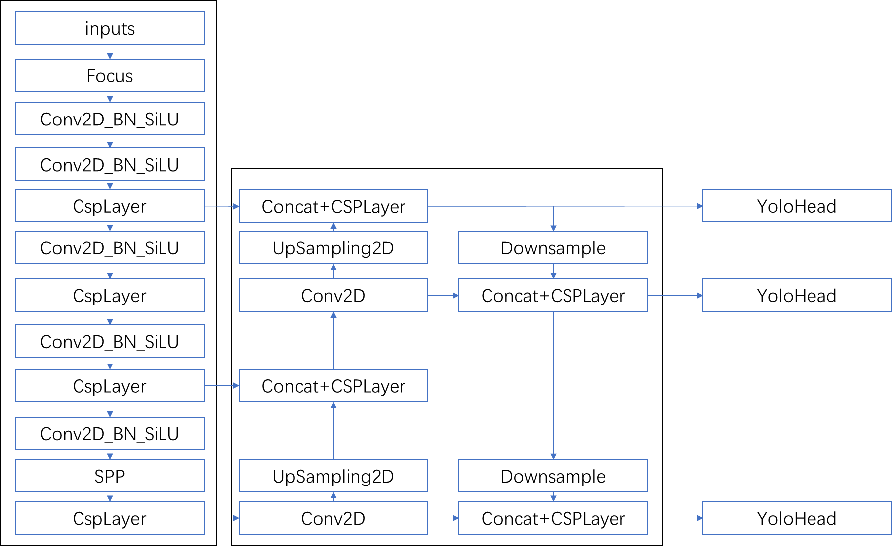

图 4-1 Yolov5 模型的结构

Yolov5的主干网络的第三层是BottleNeckCSP模块（图4-2），旨在更好地提取图像的深层特征。BottleNeck CSP模块主要由BottleNeck模块（图4-3）组成。

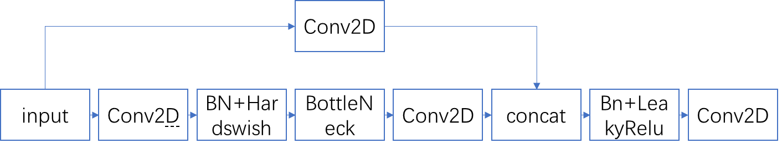

图 4-2 the BottleNeckCSP module .

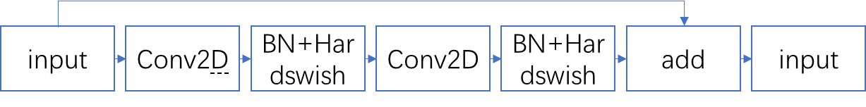

图 4-3 the BottleNeck module

## 4.2 卷积块注意力模块CBAM的介绍

卷积块注意力模块（CBAM）[12]是空间注意力和通道注意力相结合的注意力机制模块。如图4-4所示，该模块由通道注意力模块和空间注意力模块组成。通道注意力模块如图4-5所示。为了使模型同时关注输入特征的通道信息和空间信息，该方法采用最大池化层、平均池化层和多层感知机分别构建通道注意力机制和空间注意力机制。通道注意力机制通过池化和多层感知机融合通道特征得到通道注意力图，并与输入特征相乘以生成空间注意力模块的输入。同样，空间注意力模块的输入来自通道注意力模块的输出。然后，通过卷积和sigmoid激活函数生成空间注意力特征图。最后，该特征和模块的输入特征相乘获得最终特征，如图4-6所示。

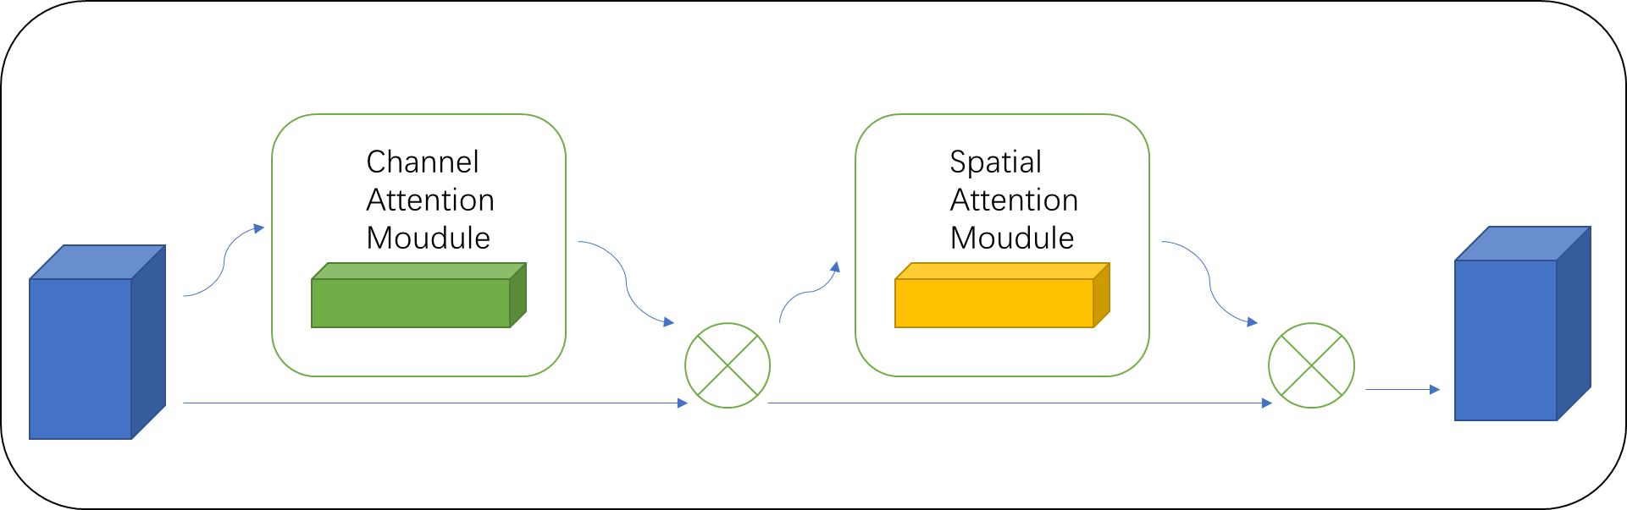

图 4-4 卷积块注意力模块 (CBAM )

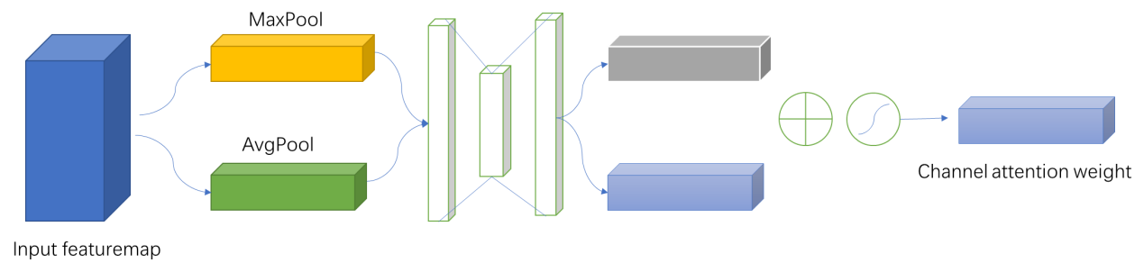

图 4-5 通道注意力模块

从上面的图像不难看出，CBAM注意力机制由两个独立的子机制组成:通道注意力机制和空间注意力机制。与其他注意力机制相比，CBAM注意力机制不仅可以加快计算速度，还能保证其普适性。本文方法通过通道注意力机制和空间注意力机制使模型同时关注输入特征的通道信息和空间信息。与其他方法仅关注单一特征不同，这种双重注意力机制可以使模型对输入特征建立更加全面与立体的理解，从而达到提高其表达能力与推理能力的目的。

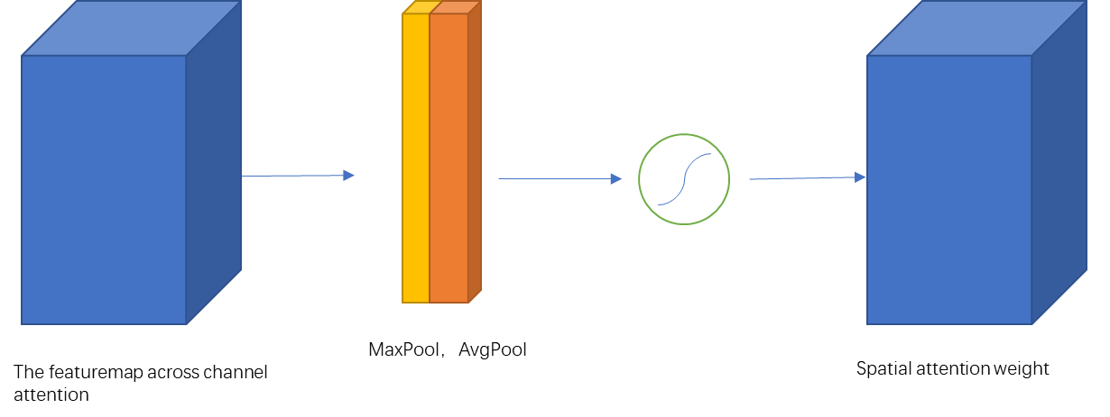

图 4-6 空间注意力模块

## 4.3 将注意力机制引入 Yolov5 模型

因现实情况交通道路复杂，障碍物较多，考虑到车辆转向标志检测系统需要在复杂的环境中快速准确地识别转向标志，在确保Yolov5参数数量不变的情况下加入了CBAM模块，有利于解决原始网络无注意力偏好的问题，使模型对特征提取更加稳健。

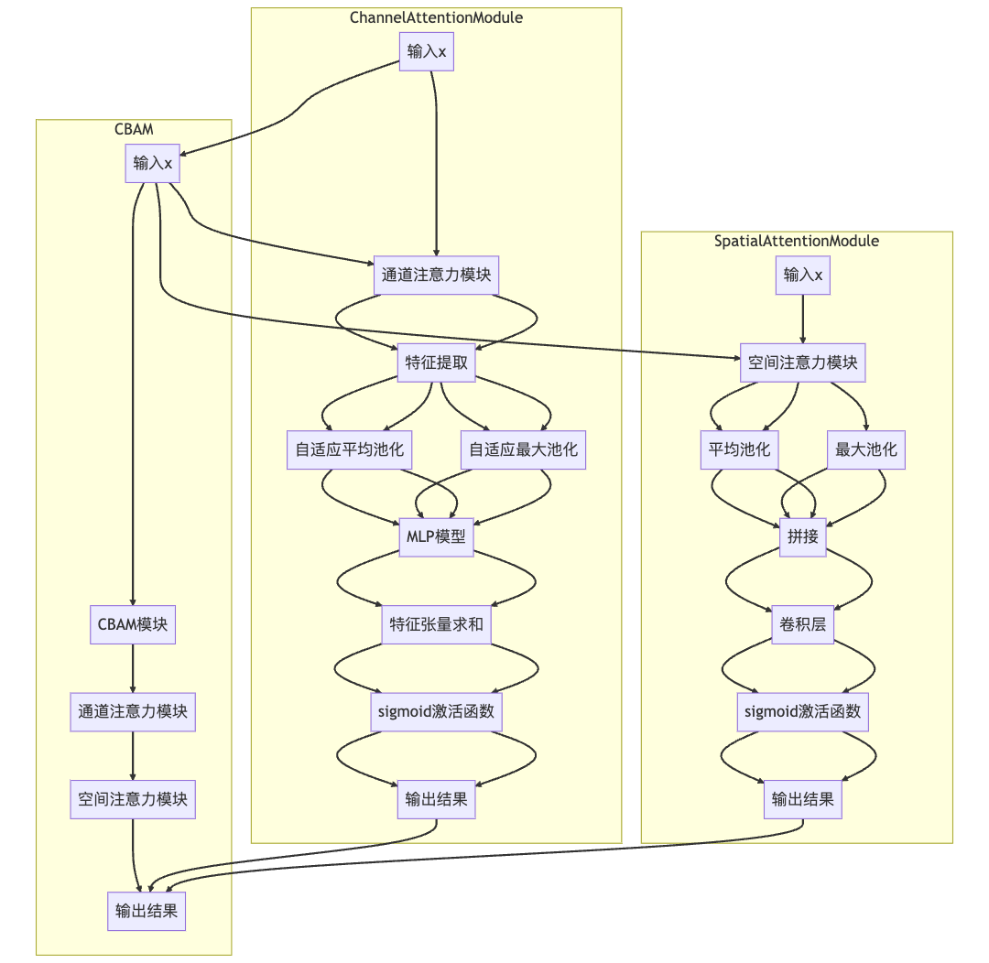

图 4-7 CBAM 模块实现结构图

CBAM的通道注意力模块用于在通道维度上对输入特征图进行注意力加权。首先，通过自适应平均池化和自适应最大池化将特征图池化为尺寸为1x1的特征向量。然后，通过共享的多层感知器（MLP）模型进行特征提取，将特征向量转换为通道注意力权重。最后，通过Sigmoid激活函数将权重限制在0到1之间，并将其与特征图相乘得到加权后的特征图。

空间注意力模块用于在空间维度上对输入特征图进行注意力加权。首先，对特征图进行平均池化和最大池化操作，然后将池化结果在通道维度上拼接得到新的特征图。接下来，通过卷积操作和Sigmoid激活函数，获得空间注意力权重。

CBAM模块的前向传播首先应用通道注意力模块，然后应用空间注意力模块，最终将加权后的特征图与原始输入特征图相乘得到最终的输出特征图。

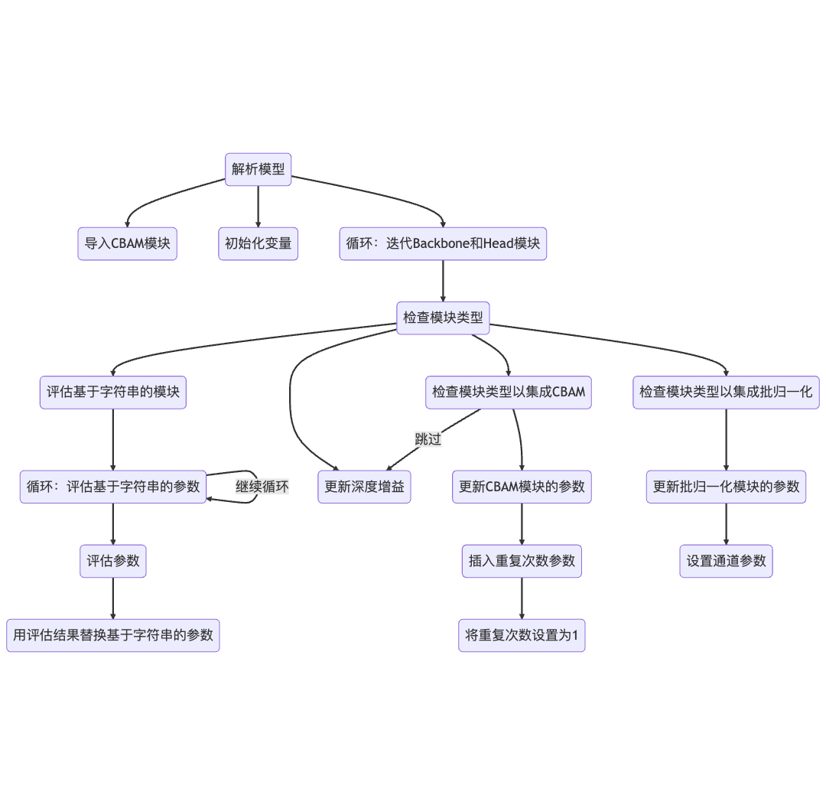

图 4-8 Yolov5集成CBAM流程图

将CBAM模块集成到Yolov5中首先要识别适合插入CBAM的位置，通常是在某些特定的模块类型中，如BottleneckCSP、C3、C3TR、C3Ghost、C3x等。根据需要，在参数列表中插入重复次数参数n，并将n设置为1。使用nn.Sequential将CBAM模块重复n次（如果n大于1），或者直接使用单个模块（如果n等于1）。将CBAM模块的相关信息保存到对应的模块实例中。然后将CBAM模块添加到模型的层列表中，并相应地更新通道数或其他参数。最终，将所有的层组合成一个nn.Sequential模型。

## 4.4 本章小节

本章主要介绍了 Yolov5 目标检测算法的原理及其在车道转向标志检测中的应用。在这个过程中，发现将CBAM模块集成到Yolov5中的代码：

原始网络在特征提取过程中没有注意力偏好，这可能导致模型的鲁棒性下降，影响检测的准确性。为了解决这个问题，本项目引入了 CBAM 注意力机制模块，并将其集成到 Yolov5 网络中。后续的实验结果表明，引入 CBAM 模块后，网络在不改变参数数量的情况下，取得了更好的性能。这表明 CBAM 模块能够帮助网络提取更具有区分性的特征，并提高模型的鲁棒性和准确性。

# 5 模型训练与优化

## 5.1 数据集的构建

数据集的质量直接决定了模型的训练效果，因此本项目针对数据集进行了严格的挑选，选取的转向标志图片都是可以明确区分出转向标志的，添加了小部分具有遮挡且能明确区分出标志的图片，从而在实际应用中更好地处理遮挡情况，这有助于提高模型的鲁棒性和准确性[13] 。

实验数据是在网上收集的783张车道线的图片。按照9：1：0.5的比例，分为训练集、验证集和测试集三个数据集，并使用Labelme软件进行注释。

针对 Lanenet 车道线检测网络，不同的数据集标注方式也会影响模型的识别效果[14] ，因此本项目分别对车道线进行线形标注和框形标注，通过对模型训练并在 300 张测试图片中检测得出以下结果：

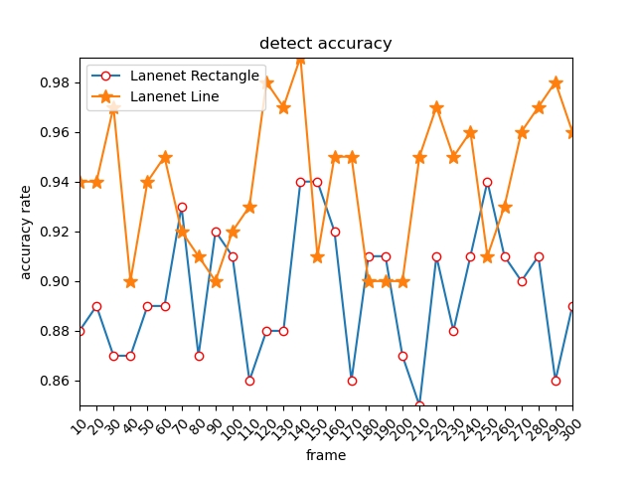

图 5-1 数据集标注 Line 与 Rectangle 准确率对比

可以看到在 Lanenet 车道检测的场景中使用线形标注下的模型效果要比框形的标注方式准确度高。

## 5.2 模型的训练和结果分析

对于目标检测模型本研究采用精准度（1）、召回率（2）、mAP（平均平均精度）[15]（3）计算公式如下：

$Precision= \frac{TP}{TP+FP}$（1）

$Recall= \frac{TP}{TP+FN}$（2）

Map = $\frac{1}{C}\sum_{K= i}^{N}{p(k)∆R(k)}$ (3)

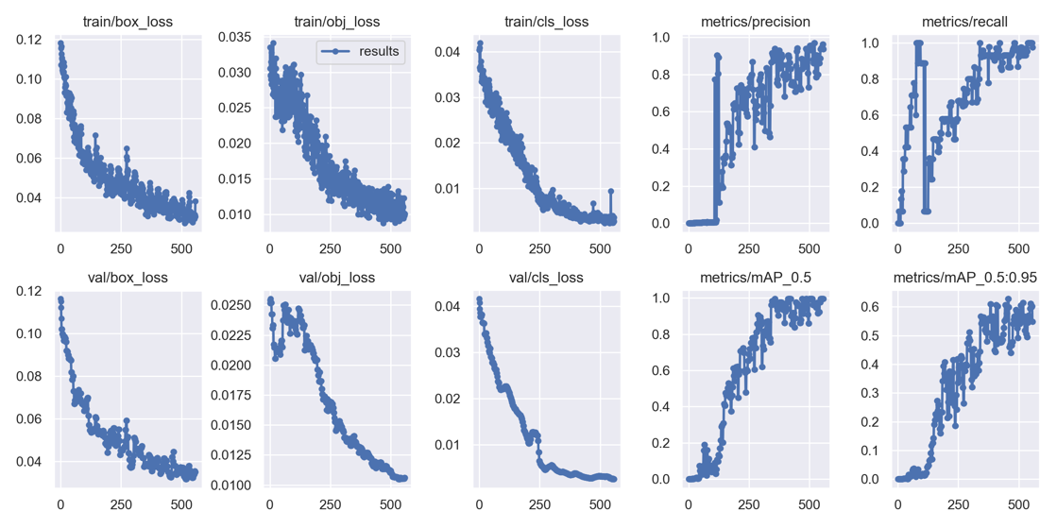

图 5-2 未加入 CBAM 模块的 Yolov5 评分

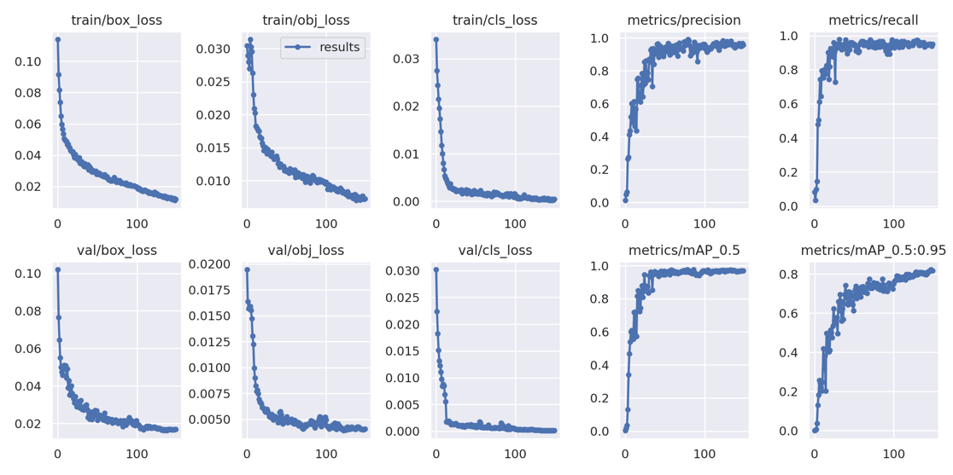

图 5-3 加入 CBAM 模块后的 Yolov5 评分

可以看出，加入 CBAM模块可以准确地检测车道转向标志，满足我们的需求，相比之下没有加入 CBAM 模块的 Yolov5 效果要比优化后的差，loss 震荡较大，加入 CBAM 的 Yolov5 在前 50 个 epoch中很快就下降到 0.04，有着更快地收敛速度。

在相同数据集和相同的 epoch 下，Lanenet 模型与主干网络为 UNet 的 Lanenet 模型推理效果对比图如下：

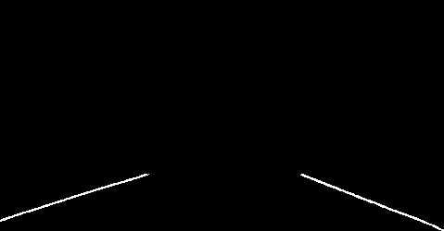

图 5-4 Lanenet 模型推理结果

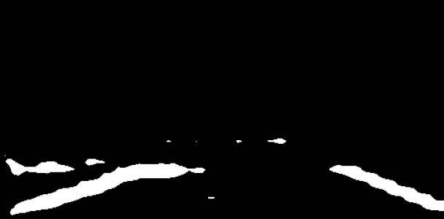

图 5-5 主干网络为 UNet 的 Lanenet 模型推理结果

通过观察图5-4和图5-5可知，主干网络使用 UNet 模型的网络推理结果明显好于模型的原效果。在UNet基础上本文针对夜间环境单独训练了一个适合在夜间工作的 Lanenet 模型，并根据当前环境的光照阈值自动切换模型。效果如图5-6所示：

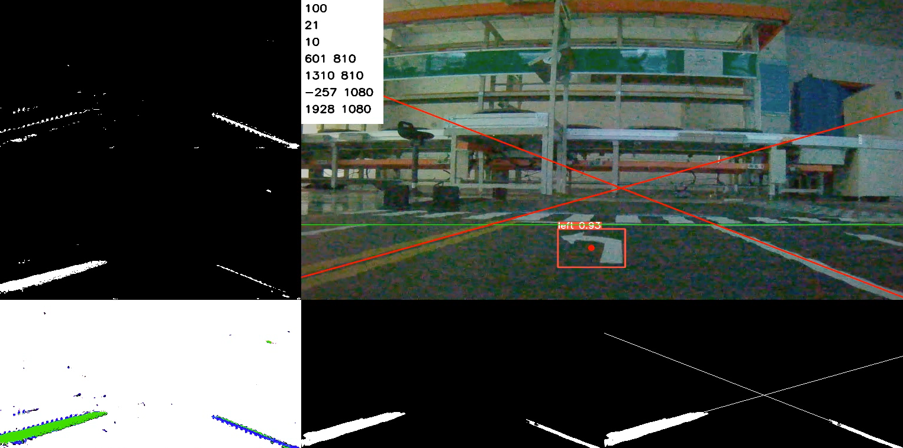

图 5-6 夜间环境下 Lanenet 效果展示

## 5.3 本章小结

当开发基于深度学习的目标检测模型时，数据集的准备和标注方法的选择是非常重要的环节。在训练模型之前，需要收集足够多的、高质量的含有目标物体且涵盖各种复杂场景的图像。此外，标注方法也需要进行合理选择，并保证标注的精度和一致性。当然，在模型训练过程中还需要采用适当的数据增强技术来增加数据的多样性，从而避免模型出现过拟合等问题。

对于目标检测模型的网络结构设计，引入 CBAM 模块可以帮助网络提取更具有区分性的特征、减少无关信息的干扰。从而提高模型的准确性和鲁棒性。与其他注意力机制相比，CBAM 模块不仅可以有效提高目标检测模型的性能，同时计算量较小，易于实现。

在车道线检测任务中，Lanenet 网络采用了 UNet 结构来作为主干网络，相较于传统的卷积神经网络结构具有更好的特征提取能力和语义信息表达能力。UNet 结构通过将下采样和上采样过程中的特征进行连接，可以使得模型在维持高分辨率的情况下保持较大的感受野，同时还能够实现跳跃连接，促进信息传递和特征融合。因此，将 UNet 结构引入到车道线检测任务中可以提高模型的分割效果，并且在处理遮挡、复杂光照等问题时也更具有鲁棒性。

综上所述，在开发基于深度学习的目标检测和分割模型时，需要从数据集准备、标注方法选择以及网络结构设计等多个方面进行优化和改进，从而提高模型的性能和鲁棒性。

# 6 系统集成与实现

基于Lanenet和Yolov5的车道线识别与转向标志检测系统通过ROS系统与Jetson Nano轻舟自动驾驶小车建立连接，实现了对其传感器数据的实时采集。通过对其图像视频流的分析与模型推理将结果实时返回给系统，通过底层的中央调度系统实现对Jetson Nano轻舟自动驾驶小车的控制，从而实现了小车对周围环境的识别与感知。

## 6.1系统的部署

数据采集是实现端到端自动驾驶的基础。因此本系统设计了一个适用于 ROS 无人驾驶小车的数据采集方案，如图 6-1 所示。

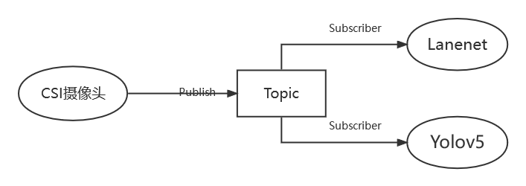

图 6-1 识别与检测系统数据采集结构图

通过ROS系统发布一个Topic节点，通过识别和检测系统去实时订阅这个节点，在得到图片后，先分析地标障碍物等信息，确定是否需要转向或停车，其次，获取当前车道线信息，确定发送到底盘节点的角速度与线速度，从而控制底盘运动，识别和检测系统的运行状况可以通过监视窗口实时观看。

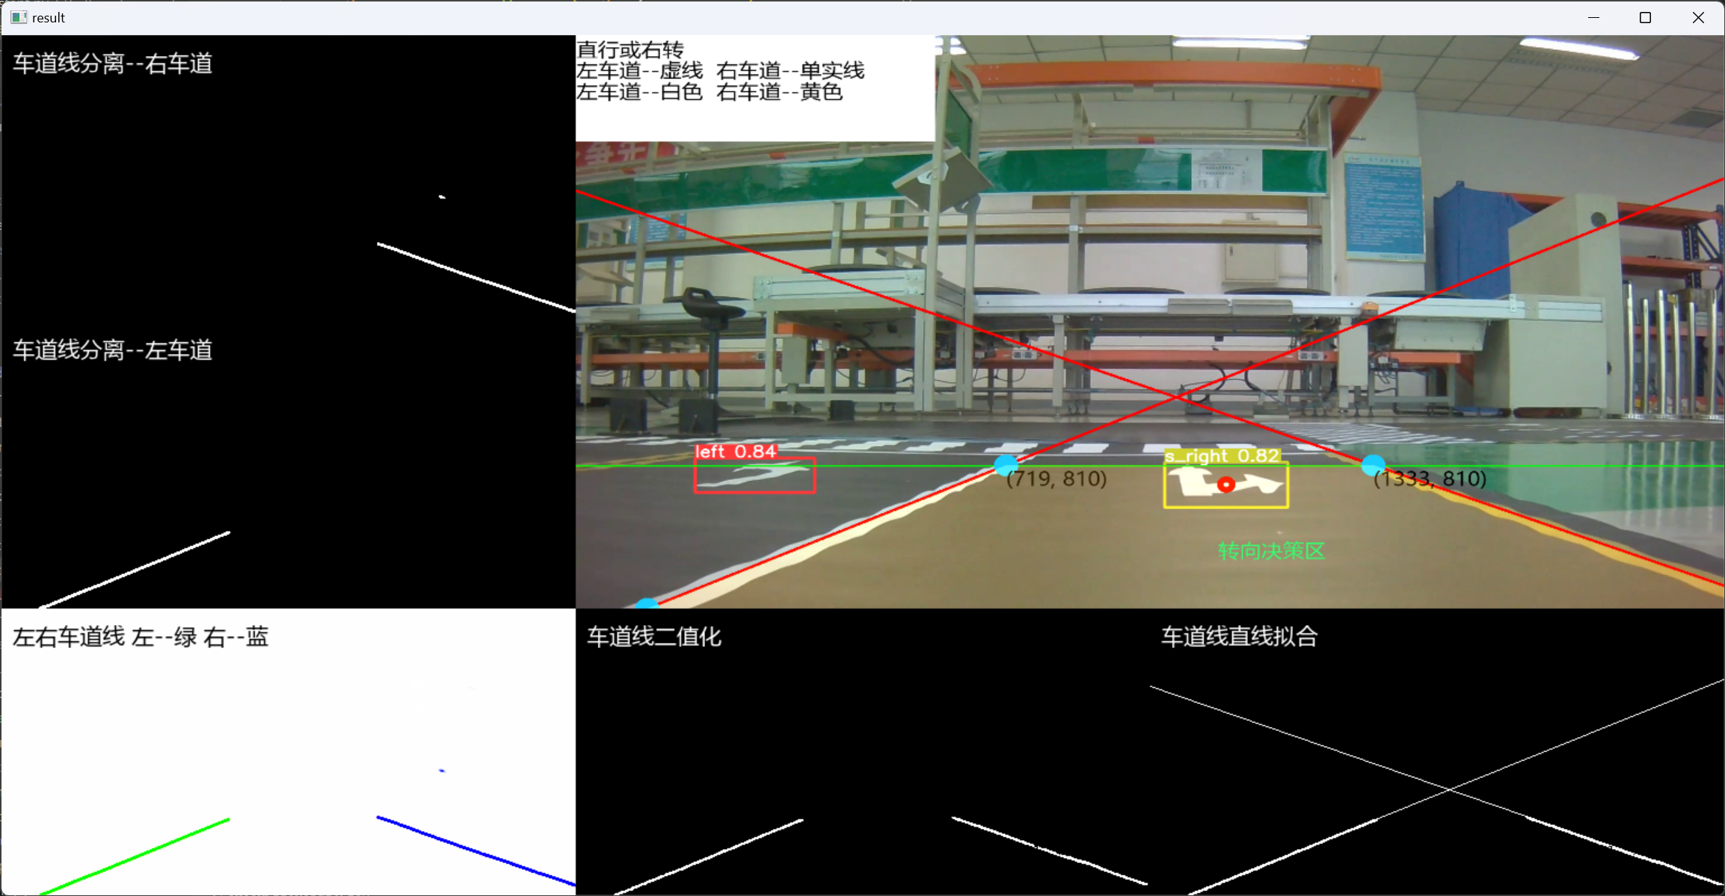

图 6-2 识别与检测系统运行时效果图

## 6.2 检测与识别系统测试与分析

项目部署后在实地环境下进行实测，从运行过程中抽取样本图片数量为 1000，实际测试中每张样本中的地标目标检测模型均能和较好的识别到，结果超出预期，样本识别准确率 99.83%。

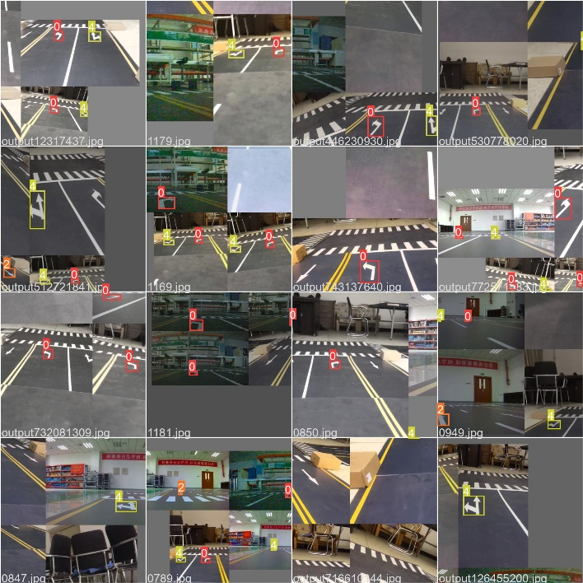

图 6-3 目标检测模型实地测试效果图

在实际测试中，使用 Lanenet 车道线检测采取同样的办法对图像进行处理， 车道线抽取样本图片共计 1412 张，经过实测，车道线识别总体准确性为 99.65%，达到预期标准，具体测试如表1所示。

表 1 训练和测试样本统计

|  |  |  |  |  |
| --- | --- | --- | --- | --- |
| 样本 | 训练集 | 测试集 | 车道线偏移 | 准确率 |
| 黄实线 | 997 | 2553 | 0 | 100% |
| 双黄线 | 415 | 95 | 1 | 98.95% |
| 白虚线 | 1412 | 3568 | 1 | 99.99% |

此外本文设计的车道线识别和道路标注检测系统在智能汽车竞赛航天智慧物流国赛以及中国大学生计算机设计大赛江苏中获得非常理想的成绩，请参见附件1。

## 6.3本章小结

本章主要介绍了基于Lanenet和Yolov5的车道线识别与转向标志检测系统的系统集成与实现。通过ROS系统与Jetson Nano轻舟自动驾驶小车建立连接，实现了对其传感器数据的实时采集，并通过底层的中央调度系统实现对小车的控制，从而实现了小车对周围环境的识别与感知。本章还介绍了系统的部署方案以及检测与识别系统的测试与分析结果。本系统致力于为无人驾驶车辆提供环境感知能力，通过传感器实时获取周围环境的图像对其进行分析，将结果实时发送给车辆调度系统以实现对环境的感知与判断。

# 总结与展望

本课题来源于团队毕业设计，总题目是基于ROS的无人驾驶智能车研究与实现。本文作为其中的子课题之一，主要针对摄像头实时数据展开视觉方面的研究，包括道路识别、车道线检测、虚线实线的识别、交通信号灯检测等等。

自动驾驶技术已成为当今科技领域的热门研究方向之一，它能够为人们的生活带来巨大的便利性和安全性。在自动驾驶技术中，视觉感知系统是非常关键的一部分，它能够帮助车辆感知周围环境、识别物体和道路信息，从而实现智能驾驶。本文就当前广泛使用的车道检测模型和目标检测模型在此基础上进行优化与调试。本文的主要工作可以概括为以下几个方面：

1. 利用OpenCV对车辆视频流进行实时降噪和图像增强处理，并通过Lanenet神经网络进行车道线检测，最终将检测结果传递给Yolov5车辆转向标志检测模块，以实现智能驾驶。
2. 通过CBAM模块优化目标检测模型的网络结构设计，提高特征提取能力、语义信息表达能力、性能和准确性。
3. 引入UNet结构作为Lanenet分割网络的主干网络，提高了分割效果。

然而，在本文的研究中还存在一些不足。首先，尽管本文针对优化数据集和标注方法进行了探究和实践，但在实际应用中仍需进一步改进和优化。其次，本文只针对车道线检测和车辆转向标志检测进行了探究，而没有深入研究其他与智能驾驶相关的问题，如交通信号识别等。最后，虽然本文引入了CBAM模块优化目标检测模型的网络结构设计，但该模块仍存在一些问题，比如CBAM模块在某些情况下可能会过度削弱特征图的尺寸和维度，导致信息流失。此外，CBAM模块对于目标检测模型的性能提升是有限的，尤其是在具有较强特征提取能力的目标检测模型中，而在较弱的模型中效果会更加明显。

对于 Lanenet 中使用了 UNet虽然极大地提高了模型的车道线分割效果，但是降低了模型的实时速度，后续可以通过对模型进行剪枝或者融入其他更高性能的分割模型来继续优化。

对于未来的展望，我们可以继续探究和优化数据集和标注方法，同时需要在智能驾驶的其他相关方面进行深入研究和实践。此外，可以继续针对CBAM模块的存在问题进行改进，并探索其他更加优秀的注意力机制的应用。最终，可以通过不断地优化和改进提高无人驾驶技术的自主驾驶能力和在实际应用中的可靠性和精度。

# 参考文献

1. 侯阳阳,曾裕．单目视觉相机标定方法研究[J]．图像与信号处理,2023,12(1):32-39
2. 林谢卓．一种基于自适应双边滤波的图像降噪算法[J]．电子技术与软件工程,2022,(11):196-199
3. 李婉婷,林志成,姜东,李华东,刘涛．一种基于峰值信噪比的某试验现场监控采集图像对比算法设计[J]．中国科技信息,2023,(1):115-118
4. 辛元雪,史朋飞,薛瑞阳．基于区域提取与改进LBP特征的运动目标检测[J]．计算机科学,2021,048(7):233-237
5. PASZKE A, CHAURASIA A, KIM S, 等. ENet: A Deep Neural Network Architecture for Real-Time Semantic Segmentation[Z]//arXiv: Computer Vision and Pattern Recognition. 2016.
6. WANG Z, REN W, QIU Q. LaneNet: Real-Time Lane Detection Networks for Autonomous Driving.[Z]//arXiv: Computer Vision and Pattern Recognition. 2018.
7. Redmon, J., Divvala, S., Girshick, R., & Farhadi, A. (2016). You only look once: Unified, real-time object detection. In Proceedings of the IEEE conference on computer vision and pattern recognition (pp. 779-788).
8. RONNEBERGER O, FISCHER P, BROX T. U-Net: Convolutional Networks for Biomedical Image Segmentation[M/OL]//Lecture Notes in Computer Science,Medical Image Computing and Computer-Assisted Intervention – MICCAI 2015. 2015: 234-241.
9. K. He, X. Zhang, S. Ren and J. Sun, "Spatial Pyramid Pooling in Deep Convolutional Networks for Visual Recognition," in IEEE Transactions on Pattern Analysis and Machine Intelligence,vol.37,no.9, pp. 1904-1916, 1 Sept. 2015, doi: 10.1109/TPAMI.2015.2389824.
10. Wang, K., Liew, J. H., Zou, Y., Zhou, D., & Feng, J. (2019). Panet: Few-shot image semantic segmentation with prototype alignment. In Proceedings of the IEEE/CVF International Conference on Computer Vision (pp. 9197-9206).
11. JOCHER G, STOKEN A, BOROVEC J, 等. ultralytics/yolov5: v5.0 - YOLOv5-P6 1280 models, AWS, Supervise.ly and YouTube integrations[Z]. 2021.
12. Woo, S., Park, J., Lee, J. Y., & Kweon, I. S. (2018). Cbam: Convolutional block attention module. In Proceedings of the European conference on computer vision (ECCV) (pp. 3-19).
13. 徐哲钧,张暐,郭昊,张洋,李庆,董雪．雾天车道线识别方法:FoggyCULane数据集的创建[J]．计算机工程与应用,2022,58(14):227-235
14. 蒋弘毅,王永娟,康锦煜．目标检测模型及其优化方法综述[J]．自动化学报,2021,047(6):1232-1255
15. LIN T Y, GOYAL P, GIRSHICK R, 等. Focal Loss for Dense Object Detection[Z].
16. ISTININGRUM A, SALAMAH U, TAUFIK PRAKISYA N P. Lane Detection With Conditions of Rain and Night Illumination Using Hough Transform[C/OL]//2022 5th International Conference on Information and Communications Technology (ICOIACT), Yogyakarta, Indonesia. 2022.

# 致谢

在我即将结束四年的本科求学生涯时，我深感时间的匆忙和宝贵。感谢王江涛老师、杨尚雲老师和安梦生老师为我的论文写作提供指导，这段时间里，感谢三位老师的照顾，在此再次表达我对三位老师最深切的谢意和感激之情。

作为我的指导老师，王老师一直以来都非常严谨、认真地对待工作，他的敬业精神和工作态度深深地感染着我。在我遇到问题和困难时，王老师总是不厌其烦地给予我耐心的指导和帮助，让我能够更加深入地了解研究方向，掌握专业知识。他对学生的关心和照顾让我感受到了温暖和支持，让我在学习和生活中更加自信和坚定。

此外，我还要感谢机器人研究团队的所有成员。他们与我一起分享了很多的知识和经验，在我遇到困难的时候给了我很多的帮助和鼓励。他们一直以来都很支持我，鼓励我不断地去学习和进步，让我感受到了团队的力量。

最后，我要感谢我的家人和朋友。他们一直以来都支持和关心着我，在我遇到挫折和困难的时候给了我很多的支持和鼓励。他们的爱和关心是我前进的动力，让我不断地追求自己的梦想和目标。

总之，在我的学习和成长路程中，王老师和机器人实验室的帮助和支持是我不可或缺的重要部分。在此，我要向他们表达我由衷的感激之情，同时也希望在未来的工作与学习中，能够不断努力，回报他们的关爱和支持。

附录

一、在校期间授权的软件著作权与专利

（1）软件著作权

|  |  |
| --- | --- |
| 软件著作权名称 | 登记号 |
| AiTrainer Ai 健身教练软件 | 2022SR0566347 |
| 公路交通行车管理软件 | 2021SR1259933 |
| Pcar 智慧停车软件 | 2022SR0567978 |

（2）实用新型专利

|  |  |
| --- | --- |
| 实用新型专利名称 | 专利号 |
| 一种基于ROS系统的物联网家居机器人 | ZL 2022 2 0799521.8 |

二、在校期间参与学科竞赛获奖

1. 2021.09全国大学生数学建模竞赛一等奖
2. 2021.12中国机器人技能大赛探险项目一等奖
3. 2021.12中国机器人技能大赛创新创意三组项目二等奖
4. 2021.12中国机器人技能大赛越野项目三等奖
5. 2022.05第十三届蓝桥杯全国软件和信息技术专业人才大赛江苏赛区C/C++程序设计大学B组三等奖
6. 2022.07第二十四届中国机器人及人工智能大赛江苏赛区三等奖
7. 2022.06江苏省大学生计算机设计大赛校级选拔赛一等奖
8. 2022.06江苏省大学生计算机设计大赛校级选拔赛一等奖
9. 2022.07第15届中国大学生计算机设计大赛人工智能挑战賽直报赛区选拔赛一等奖
10. 2022.08第15届中国大学生计算机设计大赛三等奖
11. 2022.08第十七届全国大学生智能汽车竞赛总决赛中国南区航天智慧物流组一等奖
12. 2022.08第十七届全国大学生智能汽车竞赛总决赛航天智慧物流组一等奖
13. 2022.08 第三届“航天杯”移动机器人AI创新技术挑战赛一等奖
14. 2022.11中国机器人大赛暨RoboCup机器人世界杯中国奏比赛二等奖